重庆大学 计算机网络 课程试卷juan
命题人：李学明、孙天昊 组题人：孙天昊 审题人：李学明 命题时间：2012-06-06 教务处制
学院 专业、班 年级 学号 姓名
公平竞争、诚实守信、严肃考纪、拒绝作弊
封
线
密
2011 ~2012 学年 第二学期
开课学院： 计算机学院 课程号： 18002240 |  |  |  |  |  |  |  | 考试日期： 2012-09
 |  |  |  |  |  |  |  | 考试时间： 120 分钟
题 号 | 一 | 二 | 三 | 四 | 五 | 六 | 七 |  | 八 | 九 | 十 |  | 总 分
得 分

- 单项选择题（本大题共10小题，每小题2分，共20分）
在每小题列出的四个备选项中只有一个是最符合题目要求的，请将其代码填写在题后的括号内。错选、多选或未选均无分。

1. TCP/IP参考模型的网络层提供的是（ A ）。
A．无连接不可靠的数据报服务 B．无连接可靠的数据报服务
C．有连接不可靠的虚电路服务 D．有连接可靠的虚电路服务
2. 某网络拓扑如下图所示，路由器R1只有到达子网192.168.1.0/24的路由。为使R1可以将IP分组正确地路由到图中所有子网，则在R1中需要增加的一条路由（目的网络，子网掩码，下一跳）是（ D ）。
A．192.168.2.0 255.255.255.128 192.168.1.1
B．192.168.2.0 255.255.255.0 192.168.1.1
C．192.168.2.0 255.255.255.128 192.168.1.2
D．192.168.2.0 255.255.255.0 192.168.1.2

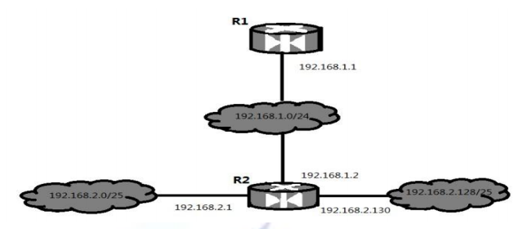
3. 主机甲和主机乙间已建立一个TCP连接，主机甲向主机乙发送了两个连续的TCP段，分别包含300字节和500字节的有效载荷，第一个段的序列号为200，主机乙正确接收到两个段后，发送给主机甲的确认序列号是（ D ） 。
A．500 B．700 C．800 D．1000
4. 一个TCP连接总是以1KB的最大段发送TCP段，发送方有足够多的数据要发送。当拥塞窗口为16KB时发生了超时，如果接下来的4个RTT（往返时间）时间内的TCP段的传输都是成功的，那么当第4个RTT时间内发送的所有TCP段都得到肯定应答时，拥塞窗口大小是（ C ）KB。
A．7 B． 8 C．9 D．16
5. 主机甲向主机乙发送一个(SYN＝1，seq＝11220)的TCP段，期望与主机乙建立TCP连接，若主机乙接受该连接请求，则主机乙向主机甲发送的正确的TCP段可能是（ C ）。
A．(SYN＝0，ACK＝0，seq＝11221，ack＝11221)
B．(SYN＝1，ACK＝1，seq＝11220，ack＝11220)
C．(SYN＝1，ACK＝1，seq＝11221，ack＝11221)
D．(SYN＝0，ACK＝0，seq＝11220，ack＝11220)
6. 下列选项中，不属于网络体系结构中所描述的内容是（ C ）。
A．网络的层次 B．每一层使用的协议
C．协议的内部实现细节 D．每一层必须完成的功能
7. RIP是基于（ A）。
A. 距离向量路由算法 B. 路径向量路由算法
C. 链路状态路由算法 D. 链路容量路由算法
8. 某网络的IP地址为192.168.5.0/24采用长子网划分，子网掩码为255.255.255.248，则该网络的最大子网个数，每个子网内的最大可分配地址个数为（ B ）。
A．32，8 B．32，6
C．8，32 D．8，30
9. 若用户1与用户2之间发送和接收电子邮件的过程如下图所示，则图中①、②、③阶段分别使用的应用层协议可以是（ D ）。
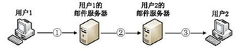
A．SMTP、SMTP、SMTP B．POP3、SMTP、POP3
C．POP3、SMTP、SMTP D．SMTP、SMTP、POP3
10. 在采用“存储-转发”方式分组的交换网络中，链路的数据传输速度为100mbps，分组大小为1000B，其中分组头大小20B，若主机H1向另一主机H2发送一个大小为980000B的文件，则在不考虑分组拆装时间和传播延迟的情况下，从H1发送到H2接收完为止，需要的时间至少是（ C ）ms。
A：80 B：80.08 C：80.16 D：80.24

- 填空题（本大题共9小题10个空格，每空1分，共10分）
请在每小题的空格中填上正确答案。错填、不填均无分。
1. 在物理层的四个接口特性中用于描述完成每种功能的事件发生顺序的是 过程特性 。
2. 路由器实现路由的依据是数据包中的 目的IP地址 。
3. 数据链路层采用选择重传协议（SR）传输数据，发送方已发送了0～3号数据帧，现已收到1号帧的确认，而0、2号帧依次超时，则此时需要重传的帧数是 0,2 。
4. 在TCP/IP体系结构中，直接为ICMP提供服务协议的是 IP 。
5. ARP协议的功能是 。
6. 在子网192.168.4.0/30中，能接收目的地址为192.168.4.3的IP分组的最大主机数是 2 。
7. 主机甲和主机乙之间已建立一个TCP连接，TCP最大段长度为1000字节，若主机甲的当前拥塞窗口为4000字节，在主机甲向主机乙连接发送2个最大段后，成功收到主机乙发送的第一段的确认段，确认段中通告的接收窗口大小为2000字节，则此时主机甲还可以向主机乙发送的最大字节数是 1000 。
8. IP分组协议中的检验和检查的范围是 。
9. TCP的端口号可以用来标识 。
10. 某主机的IP为180.80.77.55，子网掩码为255.255.252.0，若该主机向其所在子网发送广播分组，则目的地址为 。

- 名词解释题（2分/每小题，共10分）
  - Computer Networks
  - VLAN
  - Multicast
  - Congestion
  - Hypertext
- 简答题（6分/每小题，共36分）
1. 网络的五层协议体系结构中按照自底向上的方向具体指的是哪五个层次？以及每层的主要功能与数据单元。
2. What is the meaning of CS, MA, CD in CSMA/CD?
3. A channel has a bit rate of 4 kbps and a propagation delay of 20 msec. For what range of frame sizes does stop-and-wait give an efficiency of at least 50 percent?
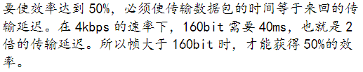
4. Consider building a CSMA/CD network running at 1 Gbps over a 1-km cable with no repeaters. The signal speed in the cable is 200,000 km/sec. What is the minimum frame size?
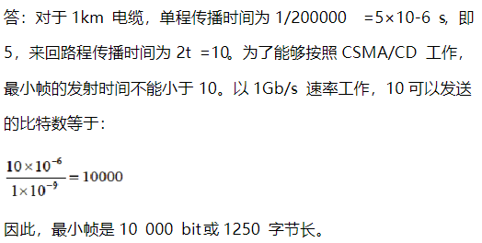
5. Please describe Working principle of two routing algorithms: Distance Vector Routing and Link State Routing.
6. 当用户在IE浏览器的地址栏输入www.cqu.edu.cn后，应该依次运行的协议及其作用。
- 综合题（12分/每小题，共24分）
1. RIP协议应用：设某一自治系统采用RIP路由选择协议，在该自治系统中的路由器R1、R2的路由表分别如图1、图2所示。当R1收到来自路由器R2发出的距离向量D-V报文时，R1将依据RIP协议更新其路由表。请求出R1的新路由表，要求写出详细过程和依据。
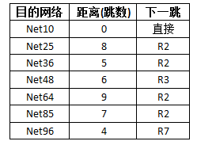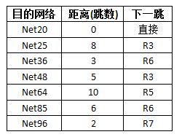
图1 R1的路由表 图2 R2的路由表

2. CIDR地址划分：一台路由器有如下的CIDR路由表，

地址/掩码 | 下一跳
135.46.56.0/22 | 接口0
135.46.60.0/22 | 接口1
192.33.40.0/23 | 路由器1
Default | 路由器2

当具有如下目的地址的IP报文分别达到时，路由器是如何选择路径的？
- 135.46.63.10
- 135.46.57.14
- 135.45.52.2
- 192.53.40.7
- 192.53.56.7

